Informe Técnico y Documentación: Biblioteca de Programación FIS
Integrantes:
- Menéndez Copari Fernando Manuel
- Larico Velasquez Anthony Joel
- Miranda Josec Yefferson
1. Resumen General
Este proyecto es una aplicación web funcional desarrollada con Flask (Python) que sirve como una biblioteca colaborativa de recursos de programación. Su propósito es crear una plataforma digital donde se pueden subir y consultar recursos (libros, documentos, etc.) organizados por lenguaje de programación (Python, Java, C++), facilitando el acceso a material de estudio para los miembros de la comunidad académica.
La aplicación tiene dos componentes de código principales:
- app.py: Es el servidor web que maneja la lógica, las peticiones de los usuarios y la interacción con la base de datos.
- init_db.py: Es un script de utilidad para crear la base de datos desde cero.
2. Características Principales
- Visualización por Categorías: Recursos organizados en secciones dedicadas para Python, Java y C++.
- Subida de Archivos: Un formulario intuitivo en una ventana modal permite a los usuarios subir nuevos libros o documentos a la categoría correspondiente.
- Listado Dinámico: Los recursos subidos aparecen inmediatamente en la tabla sin necesidad de reiniciar el servidor.
- Descarga de Archivos: Cada recurso listado tiene un enlace directo para su descarga.
- Diseño Responsivo: La interfaz, construida con Bootstrap 5, se adapta a cualquier tamaño de pantalla, desde computadoras de escritorio hasta teléfonos móviles.
3. Arquitectura y Tecnologías Utilizadas
- 🔧 Backend
  - Python 3: Lenguaje principal para toda la lógica del servidor.
  - Flask: Framework web para la gestión de rutas y la lógica de la aplicación.
  - Jinja2: Motor de plantillas para renderizar HTML de forma dinámica.
- 💾 Base de Datos
  - SQLite: Base de datos relacional ligera para almacenar la metadata de los libros.
- 🎨 Frontend
  - HTML5: Para la estructura y el contenido semántico.
  - CSS3: Para el diseño y estilos personalizados.
  - Bootstrap 5: Para el diseño responsivo y los componentes de la interfaz.
  - Font Awesome: Para los íconos.
4. Análisis del Código y Flujo de Funcionamiento
4.1. Estructura del Proyecto
/
├── app.py # Lógica principal de Flask.
├── init_db.py # Script de inicialización de la BD.
├── biblioteca.db # Archivo de la base de datos.
│
├── /static/ # Archivos estáticos (CSS, JS, imágenes).
├── /templates/ # Plantillas HTML.
└── /uploads/ # Carpeta donde se guardan los archivos subidos.

4.2. Análisis del Archivo app.py (Servidor Web)
Este archivo es el corazón de la aplicación.
- Configuración Inicial: Crea la aplicación Flask, define la carpeta de subida de archivos (uploads) y establece una clave secreta para la sesión.
- Conexión a la Base de Datos (get_db_connection): Centraliza la conexión a biblioteca.db y configura sqlite3.Row para poder acceder a los datos por nombre de columna.
- Rutas de Categorías (/python, /java, /cpp): Cada ruta consulta la base de datos para obtener los libros de su categoría y los pasa a la plantilla HTML correspondiente para su visualización.
- Ruta de Subida (/upload): Maneja la lógica de subida de archivos. Recibe los datos del formulario, guarda el archivo de forma segura en el servidor usando secure_filename() y registra la información en la base de datos con una consulta INSERT.
- Ruta de Descarga (/uploads/<filename>): Permite la descarga segura de archivos desde el servidor.
4.3. Análisis del Archivo init_db.py (Inicializador)
Es un script de configuración que se ejecuta una sola vez para crear la base de datos. Borra la tabla libros si existe (DROP TABLE) y luego la vuelve a crear (CREATE TABLE) con la estructura necesaria.
4.4. Diagramas de Flujo
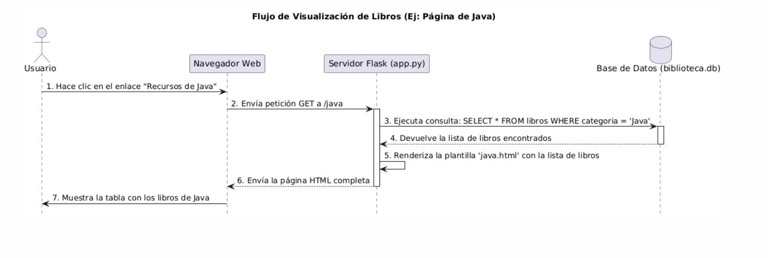
A continuación se presentan los diagramas de flujo que ilustran los procesos principales de la aplicación.

5. 🚀 Instalación y Ejecución Local
Sigue estos pasos para poner en marcha el proyecto en tu máquina local.
OJO: Este proyecto solo funciona a nivel local, por ahora.
✅ Prerrequisitos
- Tener Python 3 instalado. Puedes verificarlo con: python --version
📥 1. Clonar el Repositorio
git clone https://github.com/yefferson12355/Biblioteca-Virtual
cd Biblioteca-Virtual

🧪 2. Crear un Entorno Virtual Es una buena práctica para aislar las dependencias.
# En Windows
python -m venv venv
venv\Scripts\activate

# En macOS / Linux
python3 -m venv venv
source venv/bin/activate

📦 3. Instalar las Dependencias
pip install Flask

🛠️ 4. Inicializar la Base de Datos Ejecuta este script solo la primera vez para crear la base de datos.
python init_db.py

▶️ 5. Ejecutar la Aplicación
python app.py

La terminal te mostrará: * Running on http://127.0.0.1:5000
🌐 ¡Probar el Proyecto! Abre tu navegador y ve a: http://127.0.0.1:5000
6. 🔧 Posibles Mejoras a Futuro
- 🔐 Sistema de Autenticación: Para controlar quién puede subir archivos.
- 🔍 Función de Búsqueda: Para encontrar recursos fácilmente.
- 🗑️ Eliminación de Archivos: Para que un administrador pueda moderar el contenido.
- 📄 Paginación: Para manejar un gran número de recursos de manera eficiente.
7. 🙌 Créditos
Este proyecto fue desarrollado como parte del curso de programación de la Facultad de Ingeniería de Sistemas - Universidad Nacional del Altiplano, Puno.
Desarrollador Principal:
- GitHub: https://github.com/yefferson12355/Biblioteca-Virtual

Anexos: